**Особенности обучения детей с ЗПР в условиях общеобразовательной школы. Опыт. Проблемы.**

Для эффективной адаптации учебного материала педагогу необходимо подобрать формы и методы работы с обучающимися с учетом их потребностей и возможностей. В данном выступлении будут представлены примеры эффективных педагогических приёмов в соответствии с особенностями учеников, мониторинг и оценка качества обучения по адаптированной общеобразовательной программе.

Основной задачей для организации обучения детей ЗПР является эффективное сочетание коррекционной помощи и базового обучения.

На начало 2018-2019 учебного года в составе класса было – 9 учеников, из них 2010 года – 7 учеников, 2011 года – 2 ученика. В данной таблице представлены особенности каждого ученика, специальные условия, режим обучения и наличие инвалидности. В соответствии с диагнозами был определён АООП с ЗПР вариант 7.1. Основные отличия от общеобразовательной программы: малая комплектация класса, особые условия аттестации, коррекционное сопровождение. Но сроки обучения и программа такие же как и в обычных классах.

**Таблица «Список обучающихся 1 Г класса**»

|  |  |  |  |  |  |  |
| --- | --- | --- | --- | --- | --- | --- |
| № п/п | особенности ребёнка | вариант программы | режим обучения | обеспечение архитектурной доступности | другие специальные условия | инвалидность |
| 1 | *Р80.82 Общее недоразвитие речи III уровня Дизартрия* | *АООП с ЗПР (вариант 7.1)* | *полный учебный день* | *специальная организация учебного пространства* | *наблюдение у невролога, психоневролога* | *инвалид, повторно*  *с 01.03.18г.*  *по 01.03.19г.* |
| 2 | Р80.82 Общее недоразвитие речи III уровня. Дизартрия. | АООП с ЗПР (вариант 7.1) | полный учебный день |  | Консультации и лечение у психоневролога |  |
| 3 | Общее недоразвитие речи III уровня Псевдобультарная дизартрия | АООП с ЗПР (вариант 7.1) | полный учебный день |  | консультация и лечение у невролога и психоневролога |  |
| 4 | *Р80.82 Общее недоразвитие речи I уровня Моторная алалия* | *АООП с ЗПР (вариант 7.1)* | *полный учебный день* | *специальная организация учебного пространства* | *наблюдение у психоневролога* | *инвалид, повторно*  *с 01.02.18г.*  *по 01.02.19г.* |
| 5 | Р80.82 Общее недоразвитие речи III уровня Дизартрия. Умственная отсталость. | АООП с ЗПР (вариант 7.1) | полный учебный день | размещение на первой парте | консультация и лечение у психоневролога |  |
| 6 | *Р80.82 Лексико-грамматическое недоразвитие речи* | АООП с ЗПР (вариант 7.1) | полный учебный день | специальная организация учебного пространства | наблюдение у психоневролога |  |
| 7 | Р84.01Специфическое недоразвитие речи. РАС. | АООП для обучающихся с расстройствами аустического спектра (вариант 7.1) | не указан | специальная организация учебного пространства, возможно присутствие тьютора | консультация и лечение у психоневролога | *инвалид, повторно*  *с 01.01.17г.*  *по 01.01.19г.* |
| 8 | Р80.82 Общее недоразвитие речи | АООП с ЗПР (вариант 7.1) | полный учебный день | не требуется | консультация и лечение у психоневролога |  |
| 9 | Р80.82 Общее недоразвитие речи II уровня Дизартрия | АООП с ЗПР (вариант 7.1) | полный учебный день | размещение на первой парте | консультация и лечение у психоневролога | инвалид |

По таблице можно понять, что нарушения у детей различные, и поэтому адаптировать учебный материал в рамках реализации АООП НОО сложно. Рассмотрим основные приёмы и методы отдельно по нозологиям.

Одним из важнейших условий обучения ребенка с ЗПР (интеллектуальными нарушениями) в среде других обучающихся является готовность к эмоциональному и коммуникативному взаимодействию с ними. В структуре психики такого ребенка отмечается недоразвитие познавательных интересов и снижение познавательной активности, что обусловлено замедленностью темпа психических процессов, их слабой подвижностью и переключаемостью. Для успешного обучения необходимы достаточно развитые представления и воображение. Серия последовательных картинок и ряд напечатанных слов помогут обучающемуся конструировать новые предложения и небольшие тексты. Например текст математической задачи для такого ребенка раскладывается по предложениям в таблице.



Постепенно при правильной стратегии обучения создается основа для овладения более сложной формой речи – письменной. Для её формирования эффективно использовать приём постепенного наращивания объёма читаемого или воспроизводимого письменно текста и замены изображения на печатное слово. Пример текста, в котором слова заменены изображениями (предметов и действий).

Моторная сфера детей наибольшие трудности испытывают при выполнении заданий, связанных с точной координацией мелких движений пальцев рук. Это негативно сказывается на овладении письмом и некоторыми трудовыми операциями.

Проведение специальных упражнений, как включенных в содержание коррекционных занятий, так и используемых на отдельных уроках, способствует развитию координации и точности движений пальцев рук и кисти, а также позволяют подготовить обучающихся к овладению учебными и трудовыми действиями, требующими определенной моторной ловкости. Очень эффективны приёмы инсценирования литературных произведений с помощью «песочного стола». Ученики выбирают самостоятельно подсветку и на песке пальцами рисуют сюжетные картинки к произведению. Необходимо координировать движения рук ученика. Для развития чувствительности рук используются «волшебные тактильные мешочки». В процессе урока часто включаются пальчиковые гимнастики и самомассаж. Эти приёмы способствуют не только моторной ловкости, но и развитию речевой функции.

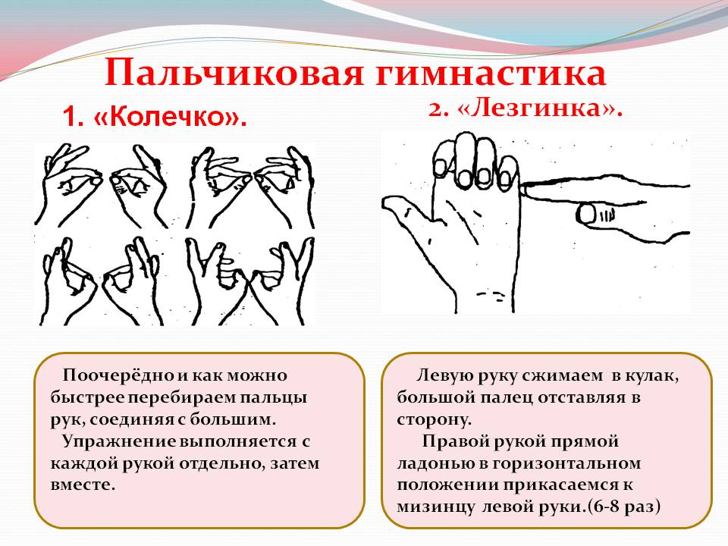

У детей с фонетико-фонематическим и фонетическим недоразвитием речи наблюдается нарушение процесса формирования произносительной системы родного языка вследствие дефектов восприятия и произношения фонем. Такие обучающиеся хуже, чем их сверстники , запоминают речевой материал, с большим количеством ошибок выполняют задания, связанные с активной речевой деятельностью. В данной таблице представлены наиболее тяжелые темы для изучения и подбор эффективных заданий.

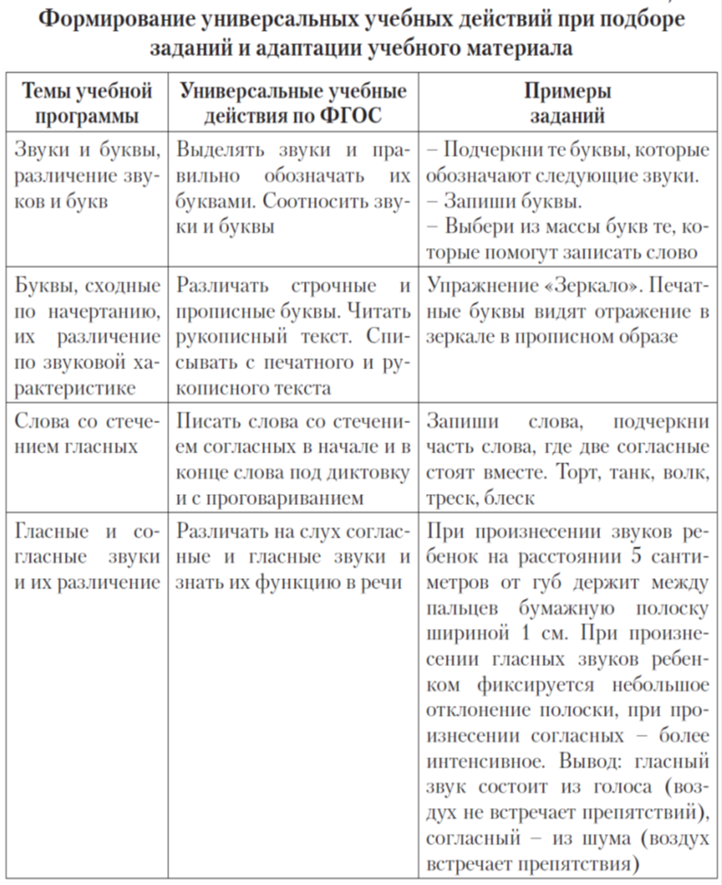

Наряду с этим отмечается недостаточная внятность, выразительность речи, нечёткая дикция, создающие впечатление общей «смазанности» речи. Смешение звуков свидетельствует о низком уровне восприятия фонем и является важным показателем незакончившегося процесса фонемообразования. Работа с поговорками, слоговыми лесенками – наиболее эффективный метод формирования правильного произношения.

Пример *:*

*« Кто хочет разговаривать ,*

*Тот должен выговаривать,*

*Всё правильно и внятно,*

*Чтоб было все понятно.»*

Упражнения «Подпиши часть целого» помогают строить речь, обогащают активный словарь, мыслить логически. Например, задание, в котором ребенку надо подписать части человека, не только развивает логическое мышление, но и помогают осознавать себя как часть человеческого общества.



Подбор упражнений «Конструктор слов», «Дерево из родственных слов» помогает ребенку в деятельности отследить правила словообразования, использовать слова в речи, конструировать новые.

У обучающихся отмечаются разнообразные нарушения чтения и письма, проявляющиеся в стойких, повторяющихся, специфических ошибках при чтении и на письме, механизм которых обусловлен недостаточной сформированностью базовых высших психических функций, обеспечивающих процессы чтения и письма в норме. Очень эффективным приёмом для такого ребенка является ведение своего дневника впечатлений, в котором он ещё раз «проживает» события дня и описывает их. Дневники впечатлений представлены в портфолио некоторых учеников с такими нозологиями.

Вышеописанные педагогические практики применимы и в других нозологиях. Их подбор и эффективность зависят от знания особенностей ребенка с ОВЗ, мониторинга качества, постепенного наращивания темпа работы и заданий.

Для оценки качества образовательной деятельности в начале учебного года была проведена стартовая педагогическая диагностика, затем промежуточная диагностика по базовым предметам.

В первом классе обучение без отметочное, поэтому оценивание проводилось по баллам. Все результаты представлены в личных портфолио учеников.

Основными видами деятельности, требующими специфичных адаптаций в зависимости от нозологий, бывают:

1. Математика и русский язык – для обучающихся с ЗПР, ментальными нарушениями, с РАС и т.д.
2. Физическая культура, русский язык – для обучающихся с ДЦП.
3. Музыка и литературное чтение – для детей со слабым слухом и т.д.

Поэтому руководствуясь АООП, проводилась диагностика по математике и русскому языку.

**ТАБЛИЦА ТРЕБОВАНИЙ**

**к умениям учащихся по русскому языку (программный минимум)**

**1 Г класс**

|  |  |  |  |  |  |  |  |  |  |  |  |  |  |  |  |  |  |
| --- | --- | --- | --- | --- | --- | --- | --- | --- | --- | --- | --- | --- | --- | --- | --- | --- | --- |
|  | РЕЧЕВЫЕ УМЕНИЯ | | | | УЧЕБНО – ЯЗЫКОВЫЕ УМЕНИЯ | | | ПРАВОПИСНЫЕ УМЕНИЯ | | | | | | |  | |  |
| Линии развития | 1. Овладение функциональной грамотностью.  2. Развитие умений и навыков, различных видов устной и письменной речи.  3. Развитие умений и навыков понимания и анализа текстов. | | | | 4. Приобретение и систематизация знаний о языке.  5. Развитие чувства языка. | | | 6. Овладение орфографией и пунктуацией. | | | | | | | ИТОГОВАЯ ОТМЕТКА | | Подпись родителя |
| Умения  Фамилия,  имя  ученика | Составлять предложения из слов | Отличать текст от набора предложений | Составлять небольшой текст (3-4 предложения)на заданную тему и записывать его с помощью учителя | Правильно списывать слова, предложения, текст; проверять написанное, сравнивая с образцом | Различать гласные и согласные звуки, согласные звонкие и глухие (парные и непарные), твёрдые и мягкие (парные и непарные) | Делить слова на слоги, ставить ударение | Находить корень в группе доступных однокоренных слов | Писать большую букву в именах собственных, в начале предложения | Писать буквосочетания *жи-ши, ча-ща, чу-щу* | Обозначать мягкость согласных на письме с помощью Ь | Писать буквосочетания чк, чн, щн | Писать изученные слова с непроверяемой гласной в корне | Делить слова на части для переноса | Ставить знак препинания в конце предложения. |
| 1.Гараев Вадим | - | - | - | у | - | - | - | у | - | - | - | - | у | у | - | |  |
| 2.Грачёв Кирилл | - | - | - | у | - | - | - | у | - | - | - | - | - | у | - | |  |
| 3.Елисеев Елисей | - | - | у | у | у | у | - | у | - | - | - | - | - | у | у | |  |
| 4.Исенгулова Алина | - | у | - | - | - | - | - | - | - | - | - | - | - | - | - | |  |
| 5.Карпухина Алёна | - | - | - | у | - | - | - | у | - | - | - | - | - | у | - | |  |
| 6.Марков Дмитрий | - | - | - | - | - | - | - | - | - | - | - | - | - | у | - |  | |
| 7.Рафиков Тимур | у | у | - | у | у | у | - | у | у | - | - | - | у | у | у |  | |
| 8.Русачкова Ольга | - | у | - | у | у | - | - | у | - | у | - | - | у | у | у |  | |
| 9.Танов Денис | у | у | - | у | у | у | у | у | у | у | - | - | у | у | у |  | |

Условные обозначения:

«+» - знания учащихся выше требуемой программой

«О» - знания учащихся полностью соответствуют требуемой программе

«У» - освоен программный минимум

«-» - программный минимум не усвоен

**ТАБЛИЦА ТРЕБОВАНИЙ**

**к умениям учащихся по математике (программный минимум)**

**1 Гкласс**

*Начало таблицы требований по математике, 1-ый класс*

|  |  |  |  |  |  |  |  |
| --- | --- | --- | --- | --- | --- | --- | --- |
| Линии развития | 1. Производить вычисления для принятия решений в различных жизненных ситуациях | | | | 2. Читать и записывать сведения об окружающем мире на языке математики | |  |
| Умения  Фамилия,  имя  ученика | Читать, записывать и сравнивать числа в пределах 20 | Выполнять на уровне навыка сложение и вычитание чисел в пределах 20 | Находить значение выражений в 2 действия | Сравнивать, складывать и вычитать именованные числа | Читать и записывать именованные числа (длина, масса, объём) | Читать и записывать информацию в таблицу | Подпись родителя |
| 1.Гараев Вадим | - | - | - | - | - | - |  |
| 2.Грачёв Кирилл | у | - | - | - | - | - |  |
| 3.Елисеев Елисей | у | у | - | - | - | - |  |
| 4.Исенгулова Алина | - | - | - | - | - | - |  |
| 5.Карпухина Алёна | у | - | - | - | - | - |  |
| 6.Марков Дмитрий | - | - | - | - | - | - |  |
| 7.Рафиков Тимур | у | у | - | у | у | - |  |
| 8.Русачкова Ольга | у | у | у | у | у | у |  |
| 9.Танов Денис | о | о | о | у | у | у |  |

Условные обозначения:

«+» - знания учащихся выше требуемой программой

«О» - знания учащихся полностью соответствуют требуемой программе

«У» - освоен программный минимум, «-» - программный минимум не усвоен

По русскому языку усвоен программный минимум у четырёх учеников, по математике у двоих.

На основании результатов стартовой и промежуточной аттестации был собран педагогический консилиум с представителями администрации, управлением образования и родителями. В качестве альтернативы на рассмотрении у родителей переход на вариант программы 7.2. Основными особенностями данного варианта АООП является пролонгированное начальное обучение – 5 лет.

1–5 классы для обучающихся с задержкой психического развития (ЗПР), которые характеризуются уровнем развития несколько ниже возрастной нормы, отставание может проявляться в целом или локально в отдельных функциях (замедленный темп или неравномерное становление познавательной деятельности). В учебном плане обязательной части отводится 80%, а 20% – части, формируемой участниками образовательного процесса.